XI Encuentro Internacional de Profesorados de Enseñanza Superior, Media y Primaria en
Ciencias Naturales y Matemática

Viernes 24 de Noviembre de 2017
9 a 19 h

¿Qué es el “Encuentro...”?
El “Encuentro…” se viene realizando en nuestra facultad desde el año 2007. En un principio se constituyó como un espacio para que los estudiantes de nuestro profesorado aprendieran una forma de comunicación en ciencias y que, por otro lado, se acercaran a las investigaciones científicas en didáctica de las ciencias participando de conferencias con especialistas. A través de los años el “Encuentro…” se ha ido tornando más numeroso, manteniendo sus objetivos iniciales. Nuevos profesorados se acercaron al encuentro convirtiéndose, en el año 2016, en un espacio internacional donde los estudiantes de profesorado de nuestra facultad y de otras instituciones, nacionales e internacionales, pudieron entablar diálogos entre sí y con investigadores e investigadoras en didáctica de las ciencias.

¿Cuál es la modalidad de participación?

- Asistente al Encuentro.

- Expositor/a de póster. La presentación está destinada a estudiantes de profesorados de nivel inicial, primario, secundario y superior que, junto con sus docentes, deseen comunicar sus propuestas didácticas (unidad didáctica, plan de clases) del área de las Ciencias Naturales y la Matemática. Toda presentación deberá contar con la aprobación del/la docente del Profesorado del cual proviene. Dicho docente deberá enviar la carta de aval por mail al momento de la inscripción (La carta se descarga en http://www.ccpems.exactas.uba.ar/cms/index.php/normas-de-publicacion).

Programa provisorio

8:15 Acreditación
9 -10:30 Avistaje de aves / Visita a los laboratorios
10:30 - 13 Talleres de diversas temáticas
13 - 14:30 Almuerzo libre
14:30 - 16 Conferencia de la Dra. Isabel Martins
16 - 16:30 Café y Foto grupal
16:30 - 18:30 Presentación de pósters

Para más información: www.ccpems.exactas.uba.ar/xi-encuentro

Fechas relevantes
Inscripción: Link en la próxima circular.
Encuentro: Viernes 24 de Noviembre
* No será necesario enviar el póster previamente dado que ya se encuentra avalado por el/la docente

Ubicación
Facultad de Ciencias Exactas y Naturales (UBA)
Hall Central, Pabellón 2, Ciudad Universitaria, CABA.

Organiza

Comisión de Carrera de Profesorados de Enseñanza Media y Superior
FCEyN - UBA

Entrada libre y gratuita.
Informes: grupodidacticadelabiologia@gmail.com www.ccpems.exactas.uba.ar/xi-encuentro www.facebook.com/profesoradosexactas/
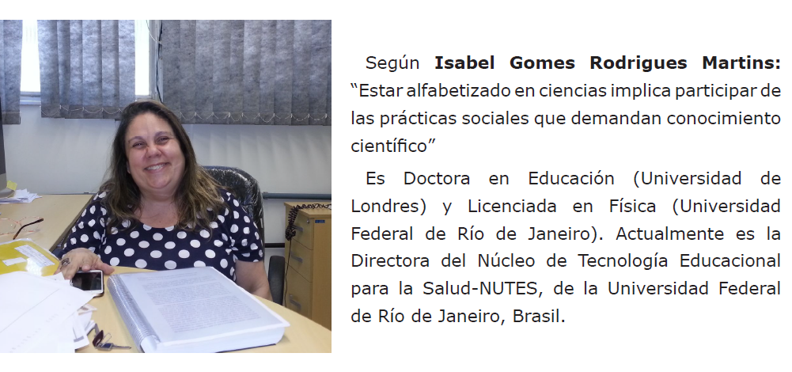
Nuestra conferencista invitada

